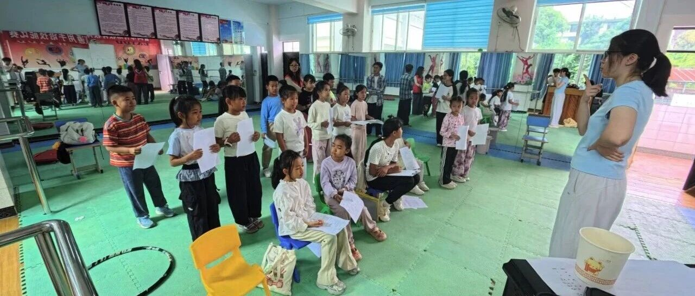

实践日志 | Day2 歌声与微笑
酉良和音滇韵
2026年07月28日 22:42 云南
在小说阅读器读本章
去阅读
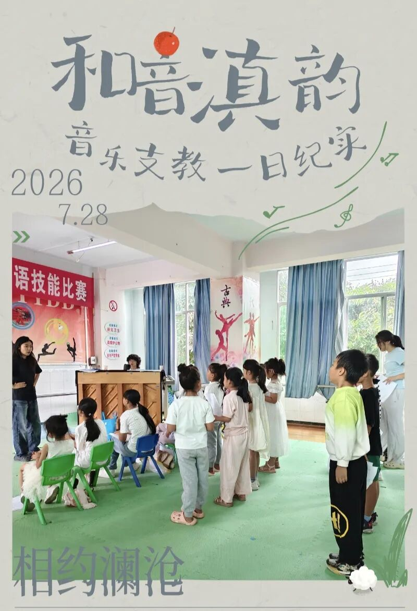
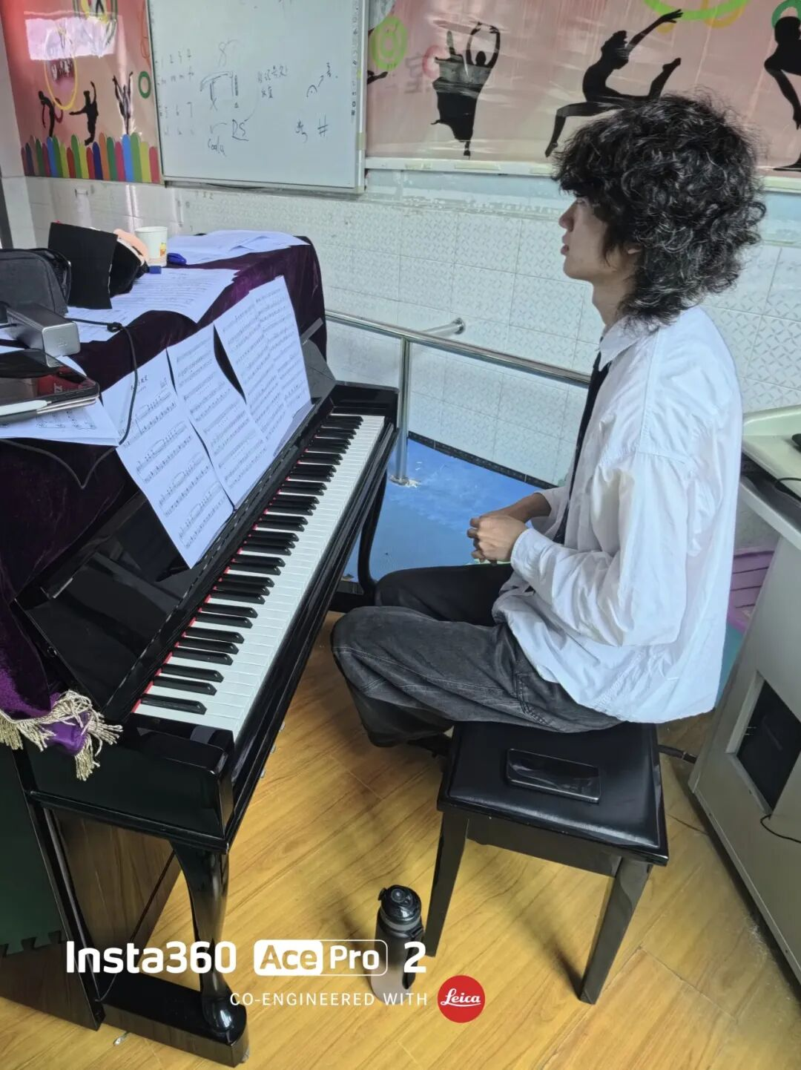
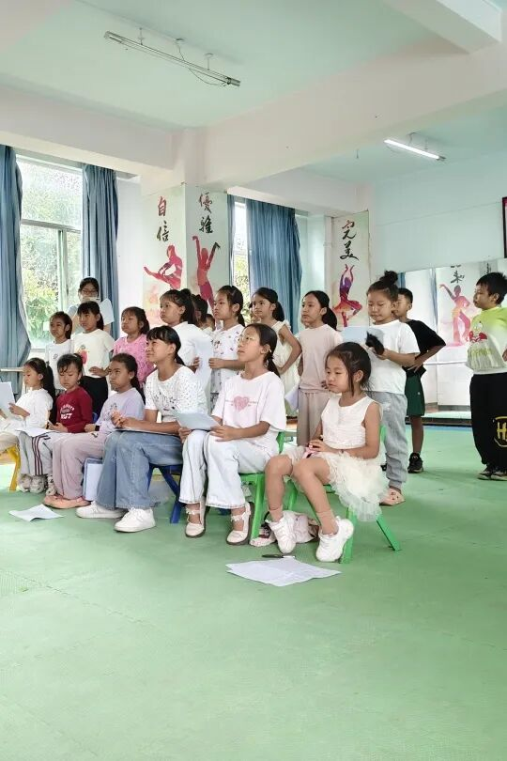
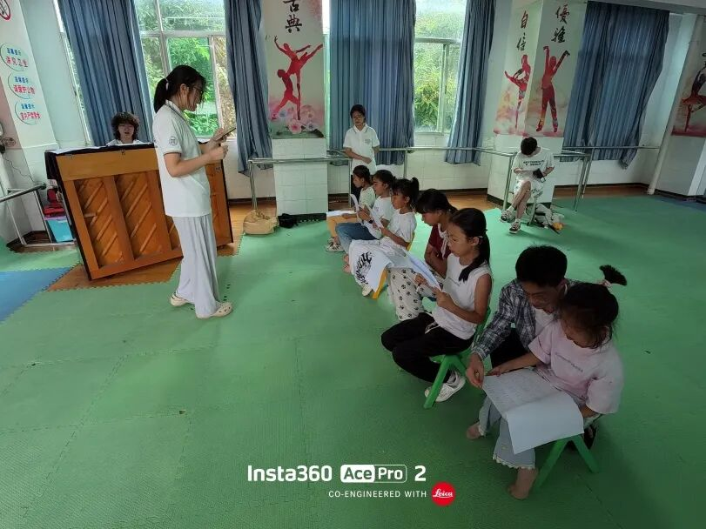



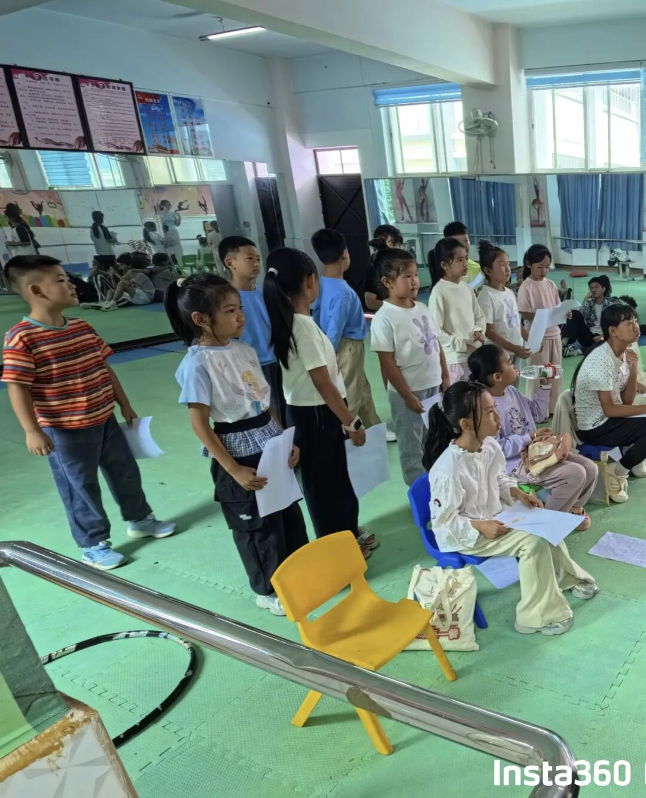
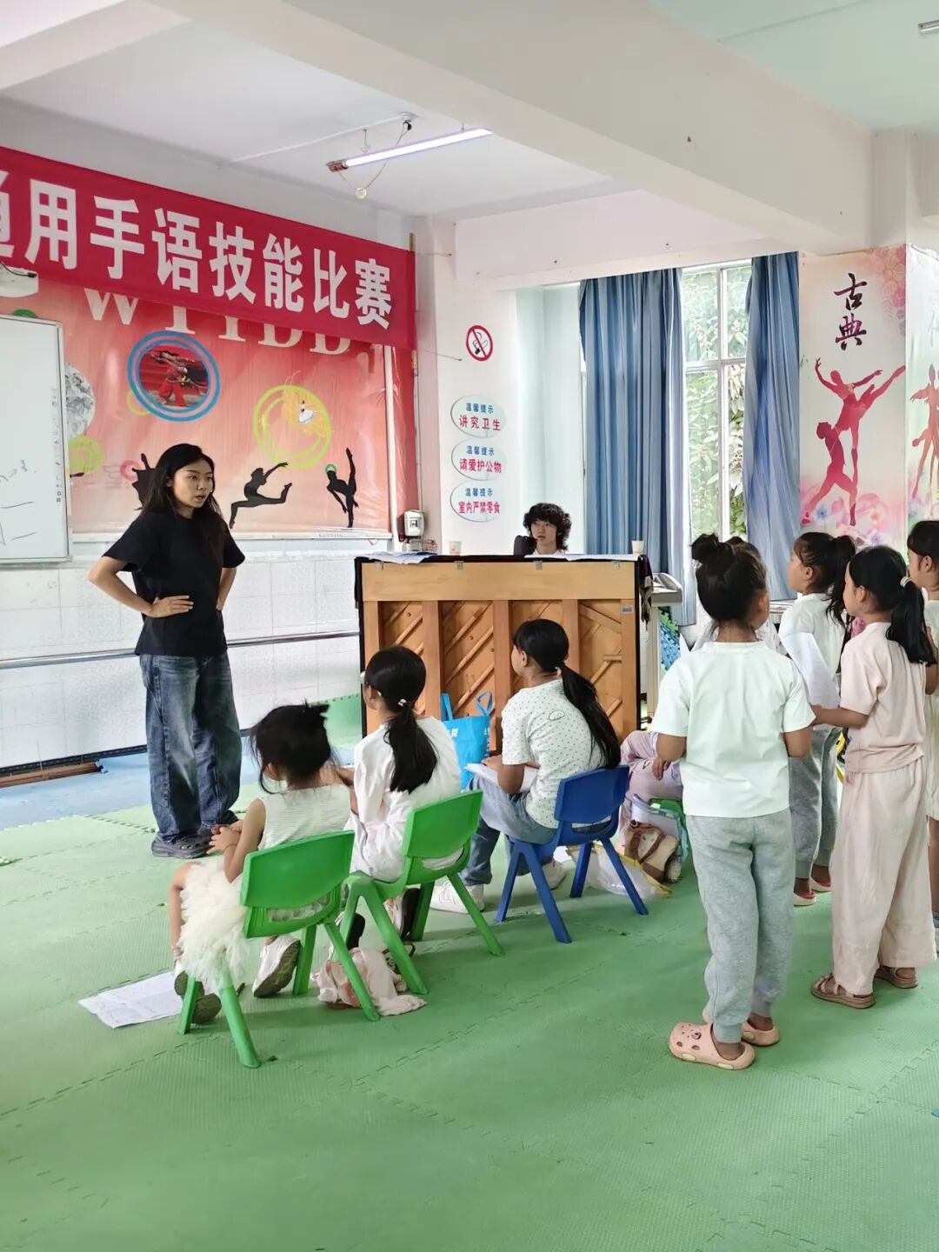

难忘瞬间

今日我们迎来了其他班级的小朋友与我们一同合唱
幸逢书法老师的女儿倾情给我们提供帮助
热切温柔的教导让孩子们更加自如歌唱
七月的教室是热的
大家的心情也是热烈的
小小的教室回荡着或是搞怪、或是高亢嘹亮的歌声
摄影巴宗胜和曾嘉都不禁记录下美好的一幕幕

关注我们，更多精彩合唱
Let's go!
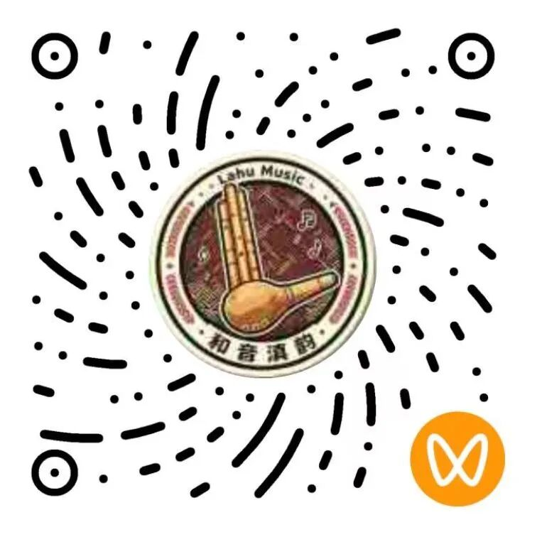
视频号
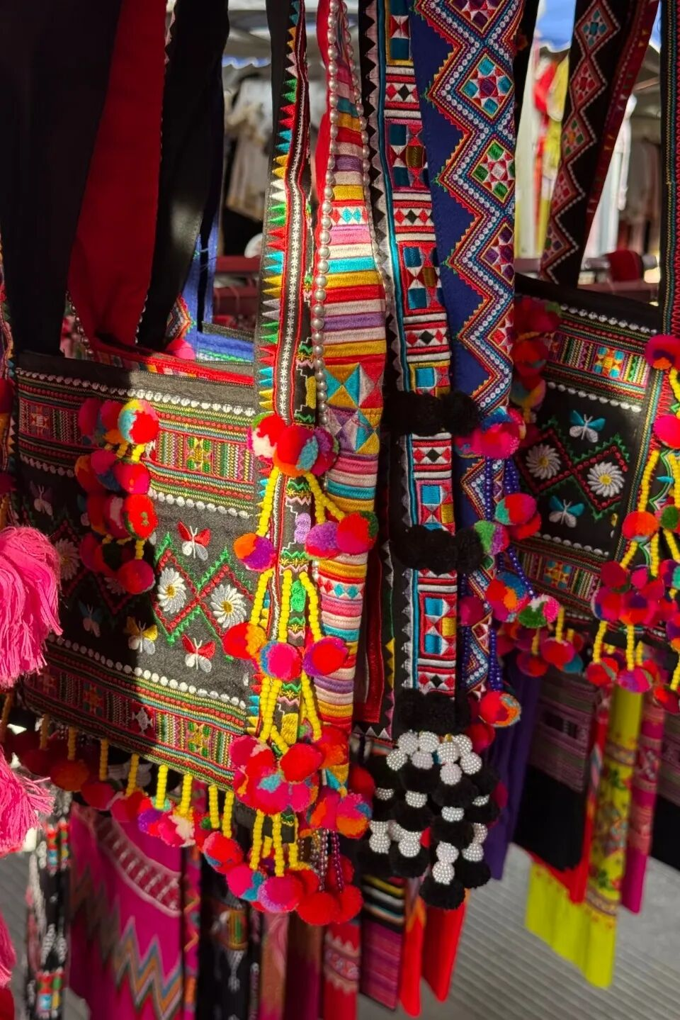
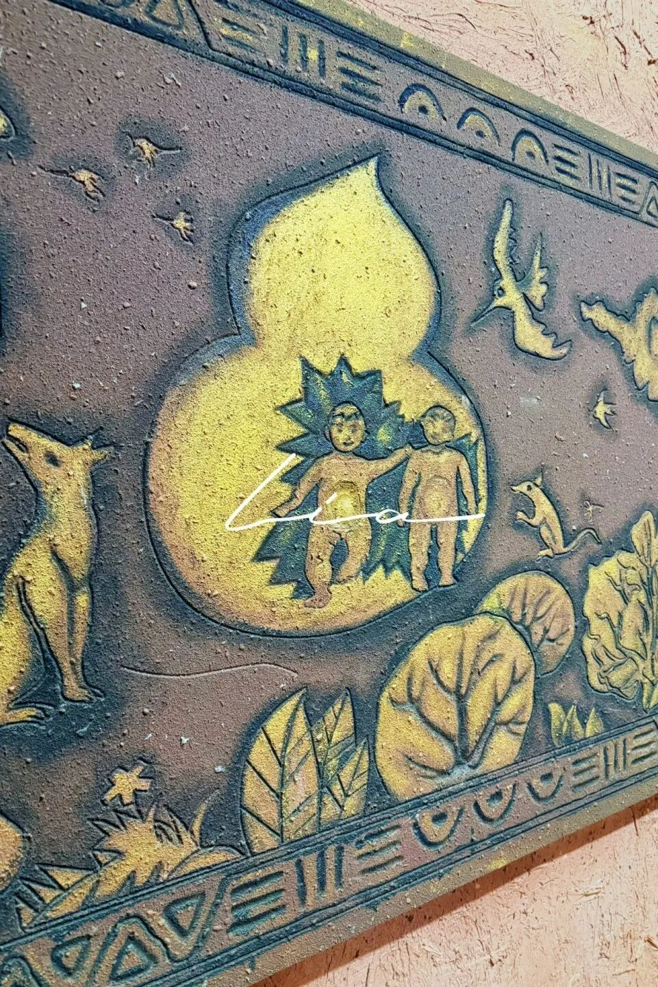
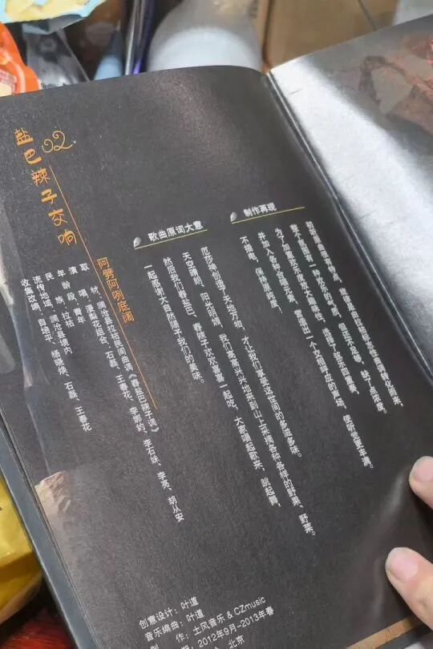
除此之外我们还根据当地人了解了一些拉祜族文化
“从葫芦里蹦出来的民族”

拉祜族的饮食口味偏辣，烹饪方式以煮、烧、拌、舂为主，而且非常好客。

无辣不欢： 拉祜族吃饭离不开辣椒，有“拉祜人的辣子，汉人的油”的说法。
特色菜肴： 待客的最高礼仪是请客人吃鸡稀饭。此外，还有独具特色的“葫芦宴”，用葫芦做容器，菜品有拉祜土锅鸡、包烧小河鱼、舂小饭豆等。
烤茶待客： 烤茶是他们古老的饮茶方式，将茶叶在陶罐里烤香再加水煮沸。待客时，主人会先自己喝第一道，以示无毒，第二道才敬给客人。
饮食禁忌： 他们一般不吃狗肉，因为传说谷种是狗带来的。部分地区也不吃水牛肉，认为会吃掉牛的力气，影响耕作。
服饰特色： 拉祜族服饰以黑色为底，用彩线和银泡缀上各种花边图案，显得既庄重又绚丽。在拉祜服饰上的倒三角即为狗牙。
居住习惯： 作为典型的山地民族，他们的村寨多建在山顶或半山腰，传统住房是 干栏式 的竹楼或落地式茅屋，冬暖夏凉。

结语

课堂里歌声悠扬，音乐支教为边疆孩童带去新鲜的旋律；田野间步履不停，我们在澜沧感受拉祜族独特的民俗风情。
本次实践以音乐支教为纽带，搭建沟通桥梁，促进各民族青年与少年彼此相知相融。
在接下来的行程中，团队将寻访当地非遗传承人，深入开展民族音乐采风调研，记录珍贵的本土民间曲调，探寻少数民族音乐传承与传播的更多可能，以青年视角聆听边疆大地的声音。

排版|杜雅芬
文字|杜雅芬
审核|雷梓宸、郭辉
预览时标签不可点
微信扫一扫
关注该公众号
知道了
微信扫一扫
使用小程序

取消 允许

取消 允许

取消 允许
×
分析


微信扫一扫可打开此内容，
使用完整服务
： ， ， ， ， ， ， ， ， ， ， ， ， 。 视频 小程序 赞 ，轻点两下取消赞 在看 ，轻点两下取消在看 分享 留言 收藏 听过

